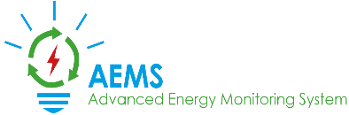Bildergebnis für icon benachrichtigung

Abhängig vom ausgewählten Menüpunkt „Strom“, „Wasser“ oder „Gas“ werden hier im Hauptfenster die entsprechenden Statistiken angezeigt.

Hier werden Warnungen und zum Download bereite Berichte angezeigt.

Menü mit den Punkten „Strom“, „Gas“, „Wasser“ und „Login“